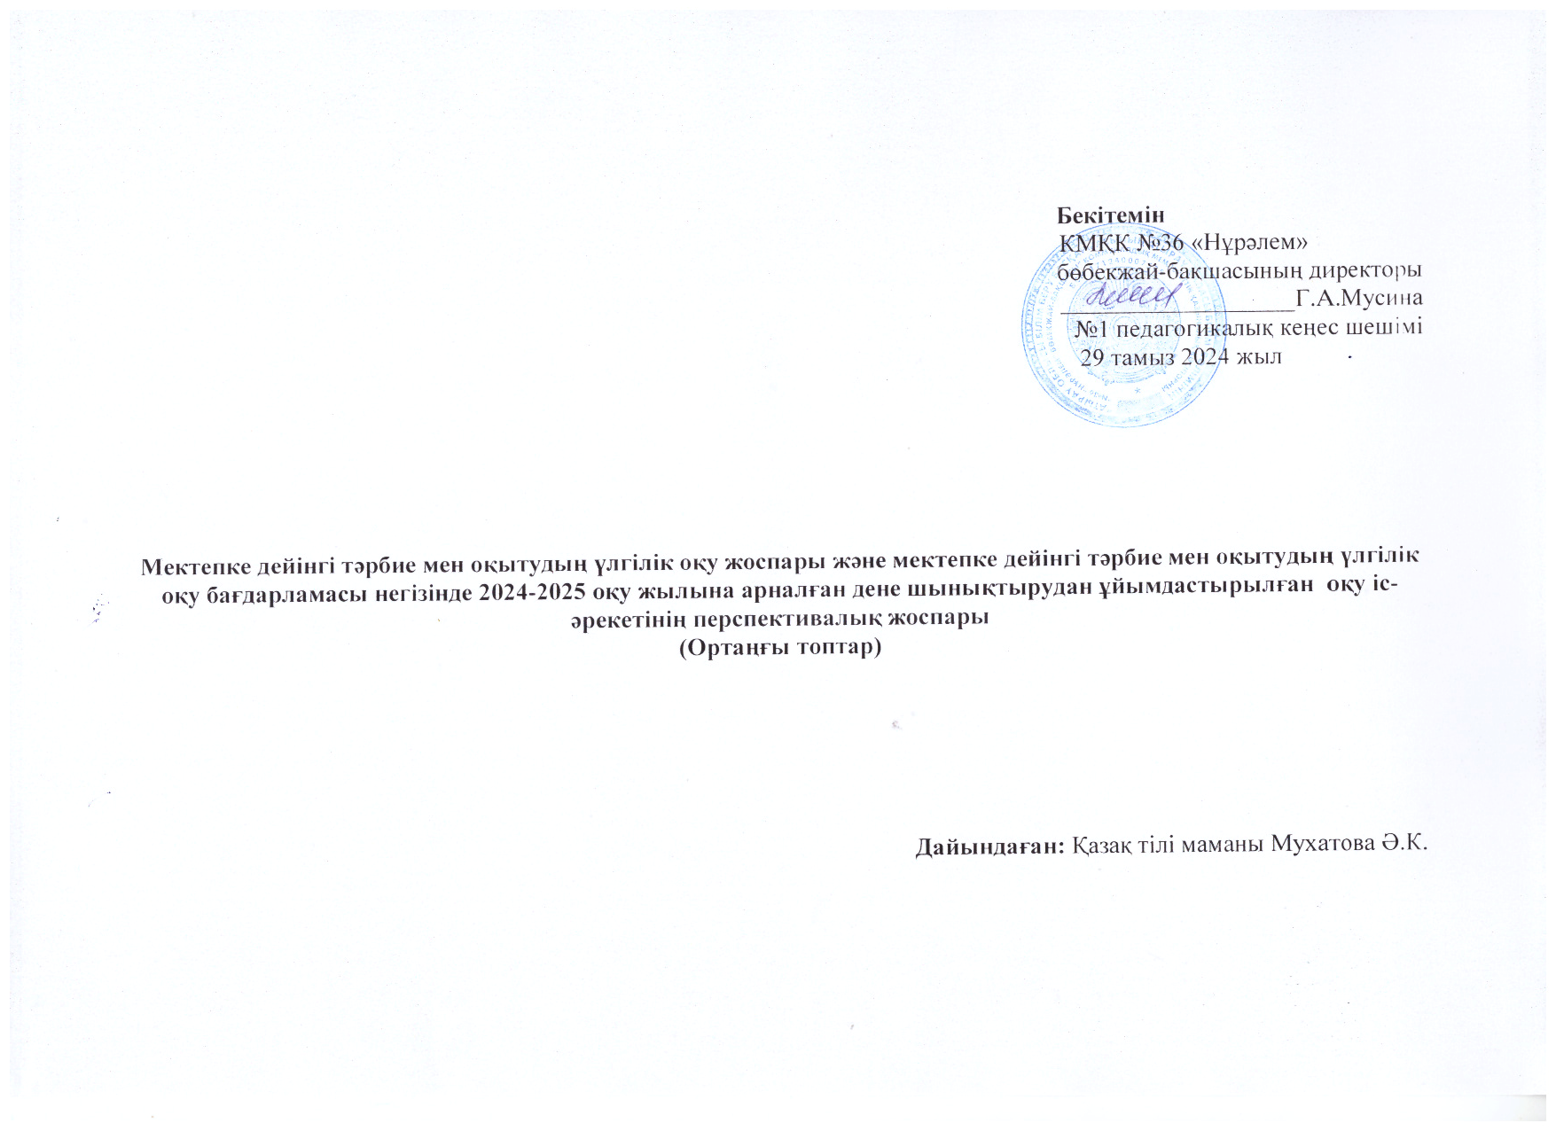**Мектепке дейінгі тәрбие мен оқытудың үлгілік оқу жоспары және мектепке дейінгі тәрбие мен оқытудың үлгілік оқу бағдарламасы негізінде 2024-2025 оқу жылына арналған қазақ тілінен ұйымдастырылған оқу іс-әрекетінің перспективалық жоспары**

Мектепке дейінгі білім беру ұйымы: **№ 36 «Нұрәлем» бөбекжай- бақшасы**

Топ: **«Балапан», «Құлыншақ»** ортаңғы топтары

Балалардың жасы: **3 жастағы балалар**

Жоспардың құрылу кезеңі: **2024-2025 оқу жылы**

|  |  |  |
| --- | --- | --- |
| **Айы** | **Пән атауы** | **Ұйымдастырылған оқу іс- әрекеттің міндеттері** |
| **қыркүйек** | **Қазақ тілі** | **Тілдік дамытушы орта.**  Күнделікті еркін ойында балалардың ересектермен және құрдастарымен қарым-қатынас жасауына жағдай жасау.  **Сөйлеудің дыбыстық мәдениеті.**  Артикуляциялық және дыбыстық аппаратты, сөйлеу кезінде тыныс алуды,естуді дамыту  **Сөздік қор.**  Ауызекі сөйлеуде түрлі балалар әрекеттерінде қоршаған орта заттары мен табиғат нысандарының атауларын өздігінен қолдануды қалыптастыру.  **Тілдің грамматикалық құрылымы.**  Жуан және жіңішке түбір сөздерді ажырату  **Байланыстырып сөйлеу.**  Ауызекі сөйлеудің қарапайым түрлерін меңгерту |

**Мектепке дейінгі тәрбие мен оқытудың үлгілік оқу жоспары және мектепке дейінгі тәрбие мен оқытудың үлгілік оқу бағдарламасы негізінде 2024-2025 оқу жылына арналған қазақ тілінен ұйымдастырылған оқу іс-әрекетінің перспективалық жоспары**

Мектепке дейінгі білім беру ұйымы: **№ 36 «Нұрәлем» бөбекжай- бақшасы**

Топ: **«Балапан», «Құлыншақ»** ортаңғы топтары

Балалардың жасы: **3 жастағы балалар**

Жоспардың құрылу кезеңі: **2024-2025 оқу жылы**

|  |  |  |
| --- | --- | --- |
| **Айы** | **Пән атауы** | **Ұйымдастырылған оқу іс- әрекеттің міндеттері** |
| **қазан** | **Қазақ тілі** | **Тілдік дамытушы орта.**  Балалардың ересектермен және құрдастарымен қарым-қатынас жасауына жағдай жасау: бір-бірімен күнделікті еркін ойында, дербес әрекеттерде ауызекі сөйлесуде  **Сөйлеудің дыбыстық мәдениеті.**  Артикуляциялық және дыбыстық аппаратты, сөйлеу кезінде тыныс алуды,естуді дамыту  **Сөздік қор.**  Ауызекі сөйлеуде түрлі балалар әрекеттерінде қоршаған орта заттары мен табиғат нысандарының атауларын өздігінен қолдануды қалыптастыру.  **Тілдің грамматикалық құрылымы.**  Жуан және жіңішке түбір сөздерді ажырату, оларды көпше түрде қолдануға үйрету  **Байланыстырып сөйлеу.**  Ауызекі сөйлеудің қарапайым түрлерін меңгерту, балалардың өздеріне айтылған сөзді, пікірді түсінуін қалыптастыру |

**Мектепке дейінгі тәрбие мен оқытудың үлгілік оқу жоспары және мектепке дейінгі тәрбие мен оқытудың үлгілік оқу бағдарламасы негізінде 2024-2025 оқу жылына арналған қазақ тілінен ұйымдастырылған оқу іс-әрекетінің перспективалық жоспары**

Мектепке дейінгі білім беру ұйымы: **№ 36 «Нұрәлем» бөбекжай- бақшасы**

Топ: **«Балапан», «Құлыншақ»** ортаңғы топтары

Балалардың жасы: **3 жастағы балалар**

Жоспардың құрылу кезеңі: **2024-2025 оқу жылы**

|  |  |  |
| --- | --- | --- |
| **Айы** | **Пән атауы** | **Ұйымдастырылғаноқу іс- әрекеттің міндеттері** |
| **қараша** | **Қазақ тілі** | **Тілдік дамытушы орта.**  Балалардың ересектермен және құрдастарымен қарым-қатынас жасауына жағдай жасау:бірлескен әрекеттері туралы келісуге, ортақ тақырыпта әңгімелесуге баулу  **Сөйлеудің дыбыстық мәдениеті.**  Артикуляциялық және дыбыстық аппаратты,сөйлеу кезінде тыныс алуды,естуді дамыту  **Сөздік қор.**  Қоршаған ортадағы күнделікті жиі қолданылатын туыстық қатынасқа байланысты сөздерді(«бөпе»,«аға»,«апа»,«іні»,«қарындас») айту және түсіну дағдыларын қалыптастыру.  **Тілдің грамматикалық құрылымы.**  Бұйрық райлы етістіктерді жекелей қолдануға баулу(бар,кел,айт).  **Байланыстырып сөйлеу.**  Алдын ала үйретілген сөйлеу үлгілерін есте сақтап,әңгімелесе білуге баулу. |

**Мектепке дейінгі тәрбие мен оқытудың үлгілік оқу жоспары және мектепке дейінгі тәрбие мен оқытудың үлгілік оқу бағдарламасы негізінде 2024-2025 оқу жылына арналған қазақ тілінен ұйымдастырылған оқу іс-әрекетінің перспективалық жоспары**

Мектепке дейінгі білім беру ұйымы: **№ 36 «Нұрәлем» бөбекжай- бақшасы**

Топ: **«Балапан», «Құлыншақ»** ортаңғы топтары

Балалардың жасы: **3 жастағы балалар**

Жоспардың құрылу кезеңі: **2024-2025 оқу жылы**

|  |  |  |
| --- | --- | --- |
| **Айы** | **Пән атауы** | **Ұйымдастырылған оқу іс- әрекеттің міндеттері** |
| **Желтоқсан** | **Қазақ тілі** | **Тілдік дамытушы орта.**  Балалардың ересектермен және құрдастарымен қарым-қатынас жасауына жағдай жасауды:  сұрақтарға жауап беруге, өз бетінше кітаптарды қарауға баулу  **Сөйлеудің дыбыстық мәдениеті.**  Көрнекілікпен немесе көрнекіліксіз өзіне айтылған сөзді тыңдау және түсінуді дамыту  **Сөздік қор.**  Қоршаған ортадағы күнделікті жиі қолданылатын туыстық қатынасқа байланысты сөздерді («бөпе», «аға», «апа», «іні», «қарындас») айту және түсіну дағдыларын қалыптастыру.  **Тілдің грамматикалық құрылымы.**  Жуан және жіңішке түбір сөздерді ажырату, оларды көпше түрде қолдануға үйрету. Бұйрық райлы етістіктерді жекелей қолдануға баулу (бар, кел, айт).  **Байланыстырып сөйлеу.**  Ауызекі сөйлеудің қарапайым түрлерін меңгерту, балалардың өздеріне айтылған сөзді, пікірді түсінуін қалыптастыру, алдын ала үйретілген сөйлеу үлгілерін есте сақтап, әңгімелесе білуге баулу. |

**Мектепке дейінгі тәрбие мен оқытудың үлгілік оқу жоспары және мектепке дейінгі тәрбие мен оқытудың үлгілік оқу бағдарламасы негізінде 2024-2025 оқу жылына арналған қазақ тілінен ұйымдастырылған оқу іс-әрекетінің перспективалық жоспары**

Мектепке дейінгі білім беру ұйымы: **№ 36 «Нұрәлем» бөбекжай- бақшасы**

Топ: **«Балапан», «Құлыншақ»** ортаңғы топтары

Балалардың жасы: **3 жастағы балалар**

Жоспардың құрылу кезеңі: **2024-2025 оқу жылы**

|  |  |  |
| --- | --- | --- |
| **Айы** | **Пән атауы** | **Ұйымдастырылған оқу іс- әрекеттің міндеттері** |
| **қаңтар** | **Қазақ тілі** | **Тілдік дамытушы орта.**  Балалардың ересектермен және құрдастарымен қарым-қатынас жасауына жағдай жасау:өзінің алған әсері мен қалауын білдіруге, сәлемдесуде сыпайы сөйлеу әдебін сақтауға үйрету.  **Сөйлеудің дыбыстық мәдениеті.**  Көрнекілікпен немесе көрнекіліксіз өзіне айтылған сөзді тыңдау және түсінуді дамыту  **Сөздік қор.**  Қоршаған ортадағы күнделікті жиі қолданылатын тұрмыстық заттардың, жемістердің, жануарлардың, төрт түліктің атауларын айту және түсіну дағдыларын қалыптастыру.  **Тілдің грамматикалық құрылымы.**  Жуан және жіңішке түбір сөздерді ажырату, оларды көпше түрде қолдануға үйрету. Бұйрық райлы етістіктерді жекелей қолдануға баулу (бар, кел, айт).  **Байланыстырып сөйлеу.**  Ойыншықтар мен заттарды қарастыра отырып, сұрақтарға жауап беруге баулу |

**Мектепке дейінгі тәрбие мен оқытудың үлгілік оқу жоспары және мектепке дейінгі тәрбие мен оқытудың үлгілік оқу бағдарламасы негізінде 2024-2025 оқу жылына арналған қазақ тілінен ұйымдастырылған оқу іс-әрекетінің перспективалық жоспары**

Мектепке дейінгі білім беру ұйымы: **№ 36 «Нұрәлем» бөбекжай- бақшасы**

Топ: **«Балапан», «Құлыншақ»** ортаңғы топтары

Балалардың жасы: **3 жастағы балалар**

Жоспардың құрылу кезеңі: **2024-2025 оқу жылы**

|  |  |  |
| --- | --- | --- |
| **Айы** | **Пән атауы** | **Ұйымдастырылған оқу іс- әрекеттің міндеттері** |
| **ақпан** | **Қазақ тілі** | **Тілдік дамытушы орта.**  Балалардың ересектермен және құрдастарымен қарым-қатынас жасауына жағдай жасау: өтінішін, ырзашылығын білдіруде сыпайы сөйлеу әдебін сақтауға беймдеу  **Сөйлеудің дыбыстық мәдениеті.**  Көрнекілікпен немесе көрнекіліксіз өзіне айтылған сөзді тыңдау және түсінуді дамыту  **Сөздік қор.**  Қоршаған ортадағы күнделікті жиі қолданылатын тұрмыстық заттардың, жемістердің, жануарлардың, төрт түліктің атауларын айту және түсіну дағдыларын қалыптастыру.  **Тілдің грамматикалық құрылымы.**  Сөздерді байланыстырып, сөз тіркестерін құрастыруға (зат есім және сын есім, зат есім және етістік) үйрету.  **Байланыстырып сөйлеу.**  Ойыншықтар мен заттарды қарастыра отырып, сұрақтарға жауап беруге, оларды жай сөйлемдермен сипаттап айтып беруге баулу. |

**Мектепке дейінгі тәрбие мен оқытудың үлгілік оқу жоспары және мектепке дейінгі тәрбие мен оқытудың үлгілік оқу бағдарламасы негізінде 2024-2025 оқу жылына арналған қазақ тілінен ұйымдастырылған оқу іс-әрекетінің перспективалық жоспары**

Мектепке дейінгі білім беру ұйымы: **№ 36 «Нұрәлем» бөбекжай- бақшасы**

Топ: **«Балапан», «Құлыншақ»** ортаңғы топтары

Балалардың жасы: **3 жастағы балалар**

Жоспардың құрылу кезеңі: **2024-2025 оқу жылы**

|  |  |  |
| --- | --- | --- |
|  |  | **Ұйымдастырылған оқу іс- әрекеттің міндеттері** |
| **наурыз** | **Қазақ тілі** | **Тілдік дамытушы орта.**  Балалардың ересектермен және құрдастарымен қарым-қатынас жасауына жағдай жасау: құрдастарын есімімен толық, дұрыс атауға баулу.  **Сөйлеудің дыбыстық мәдениеті.**  Қазақ тіліне тән ә, ө, қ, ү, ұ дыбыстарын өздігінен дұрыс айтуға баулу.  **Сөздік қор.**  Баланың сөздік қорын дамытуда, санамақтар, тақпақтар, жаңылтпаштарды жаттауға баулу.  **Тілдің грамматикалық құрылымы.**  Сөздерді байланыстырып, сөз тіркестерін құрастыруға (зат есім және сын есім, зат есім және етістік) үйрету  **Байланыстырып сөйлеу.**  Таныс ертегілер мен шағын шығармалардың мазмұны бойынша сұрақтарға жауап беруге баулу |

**Мектепке дейінгі тәрбие мен оқытудың үлгілік оқу жоспары және мектепке дейінгі тәрбие мен оқытудың үлгілік оқу бағдарламасы негізінде 2024-2025 оқу жылына арналған қазақ тілінен ұйымдастырылған оқу іс-әрекетінің перспективалық жоспары**

Мектепке дейінгі білім беру ұйымы: **№ 36 «Нұрәлем» бөбекжай- бақшасы**

Топ: **«Балапан», «Құлыншақ»** ортаңғы топтары

Балалардың жасы: **3 жастағы балалар**

Жоспардың құрылу кезеңі: **2024-2025 оқу жылы**

|  |  |  |
| --- | --- | --- |
| **Айы** | **Пән атауы** | **Ұйымдастырылған оқу іс- әрекеттің міндеттері** |
| **сәуір** | **Қазақ тілі** | **Тілдік дамытушы орта.**  Балалардың ересектермен және құрдастарымен қарым-қатынас жасауына жағдай жасау: бір-бірімен күнделікті еркін ойында, дербес әрекеттерде ауызекі сөйлесуге, бірлескен әрекеттері туралы келісуге, ортақ тақырыпта әңгімелесуге, сұрақтарға жауап беруге, өз бетінше кітаптарды қарауға, өзінің алған әсері мен қалауын білдіруге баулу.  **Сөйлеудің дыбыстық мәдениеті.**  Қазақ тіліне тән ә, ө, қ, ү, ұ дыбыстарын өздігінен дұрыс айтуға баулу.  **Сөздік қор.**  Баланың сөздік қорын дамытуда, санамақтар, тақпақтар, жаңылтпаштарды жаттауға баулу.  **Тілдің грамматикалық құрылымы.**  Жуан және жіңішке түбір сөздерді ажырату, оларды көпше түрде қолдануды пысықтау.  **Байланыстырып сөйлеу.**  Таныс ертегілер мен шағын шығармалардың мазмұны бойынша өздігінен қайталап айтуға баулу. |

**Мектепке дейінгі тәрбие мен оқытудың үлгілік оқу жоспары және мектепке дейінгі тәрбие мен оқытудың үлгілік оқу бағдарламасы негізінде 2024-2025 оқу жылына арналған қазақ тілінен ұйымдастырылған оқу іс-әрекетінің перспективалық жоспары**

Мектепке дейінгі білім беру ұйымы: **№ 36 «Нұрәлем» бөбекжай- бақшасы**

Топ: **«Балапан», «Құлыншақ»** ортаңғы топтары

Балалардың жасы: **3 жастағы балалар**

Жоспардың құрылу кезеңі: **2024-2025 оқу жылы**

|  |  |  |
| --- | --- | --- |
| **Ай** | **Пән атауы** | **Ұйымдастырылған оқу іс- әрекеттің міндеттері** |
| **мамыр** | **Қазақ тілі** | **Тілдік дамытушы орта.**  Балалардың ересектермен және құрдастарымен қарым-қатынас жасауына жағдай жасау: бір-бірімен күнделікті еркін ойында, дербес әрекеттерде ауызекі сөйлесуге, бірлескен әрекеттері туралы келісуге, ортақ тақырыпта әңгімелесуге, сұрақтарға жауап беруге, өз бетінше кітаптарды қарауға, өзінің алған әсері мен қалауын білдіруге баулу.  **Сөйлеудің дыбыстық мәдениеті.**  Қазақ тіліне тән ә, ө, қ, ү, ұ дыбыстарын өздігінен дұрыс айтуға баулу.  **Сөздік қор.**  Баланың сөздік қорын дамытуда, санамақтар, тақпақтар, жаңылтпаштарды жаттауға баулу.  **Тілдің грамматикалық құрылымы.**  Жуан және жіңішке түбір сөздерді ажырату, оларды көпше түрде қолдануды пысықтау.  **Байланыстырып сөйлеу.**  Таныс ертегілер мен шағын шығармалардың мазмұны бойынша өздігінен қайталап айтуға баулу. |